ГОСУдарственное бюджетное образовательное учреждение
ДОПОЛНИТЕЛЬНОГО ОБРАЗОВАНИЯ
Луганской народной республики
«антрацитовская станция юных техников»

«Изготовление планера «Орленок»

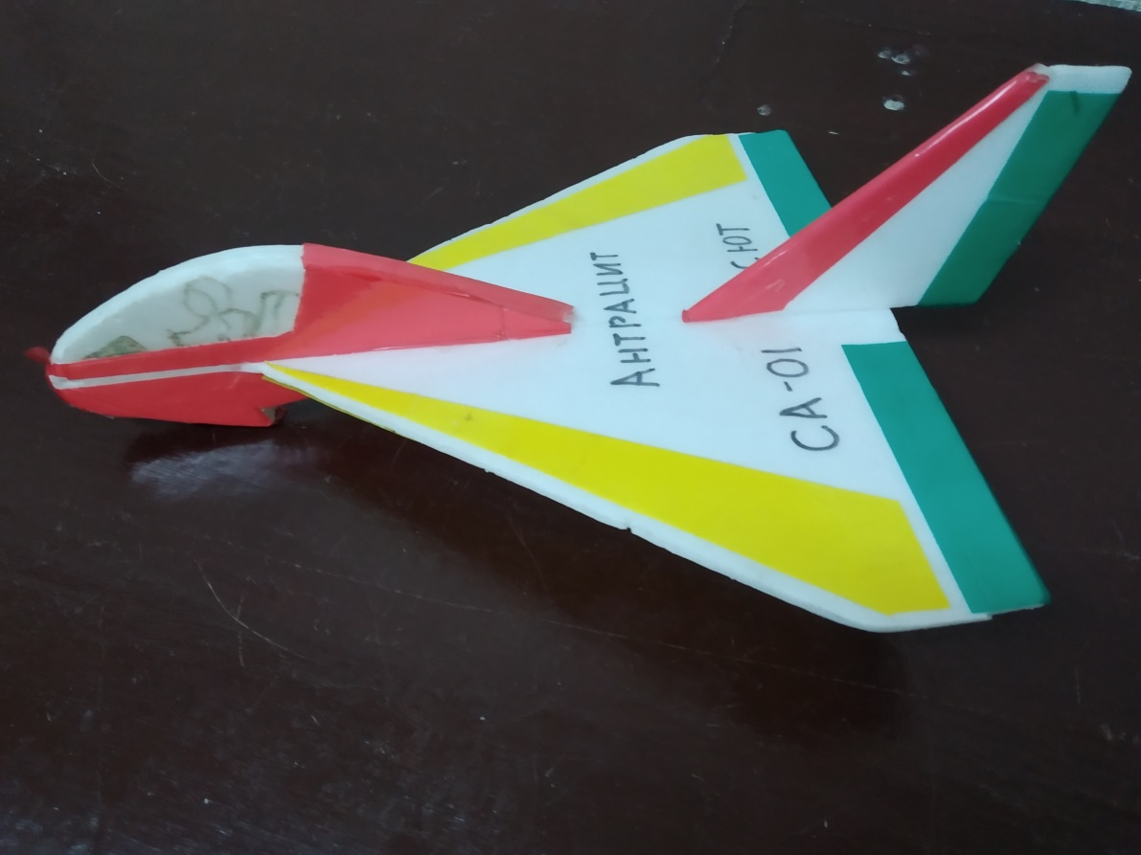

Подготовил:
руководитель кружка
ГБОУ ДО ЛНР «АСЮТ»
Макаренко Виктор Иванович

Антрацит
2022
Содержание

Пояснительная записка………………………..………….….………..3
1. Информационный этап……………………………...……………...4
2. Практический этап…………………………………………………..4
2.1. Изготовление шаблонов …….……….……………………….….5
2.2 Перенос шаблонов на потолочную плитку………..…………….5
2.3. Сборка модели………………………….……………………….…5
2.4. Регулировка, настройка и полеты модели……………………....8
Выводы………………………………….……………………………....8

Пояснительная записка
Изготовление моделей (модель – упрощённое представление реального устройства) на занятиях является одним из наиболее распространенных видов приобщения учащихся к творческой деятельности в области техники. А для многих это прикладной технический вид спорта.
Маленькие легкие планера относятся к разряду простейших развлекательных моделей, и могут быть изготовлены за одно занятие. Метательные модели очень популярны у начинающих авиамоделистов, так как при простоте изготовления они обладают хорошими летными качествами. При запуске броском, способны набрать хорошую высоту и улетают достаточно далеко от места запуска. Данные модели запускают в спортивном зале с руки или в безветренную погоду на спортивной площадке.
В настоящее время в интернете предлагается много разных моделей планеров. Модели выполнены из потолочной плитки (пенополистирольные листы толщиной приблизительно 5 мм), но отличаются друг от друга размерами, пропорциями, массой, летными характеристиками.
Я же раскрою секрет изготовления своими руками метательного планера свободного полета, который лично спроектировал для начинающих моделистов, остановлюсь на секретах понимания и умения в регулировке и запуске модели планера. Во время проектирования данной модели я решал несколько задач:
– модель должна быть максимально легкой, что необходимо для запуска модели с рук;
- должна быть простой в изготовлении и иметь низкую стоимость используемых материалов;
– хорошо и легко управлялась при небольших навыках пилотирования.

Цель:
передача личного педагогического опыта, демонстрация «инновационного продукта» – авторского планера, полученного в результате творческой, экспериментальной деятельности.
Задачи: создать условия для творческого развития педагогов;
познакомить педагогов с основными этапами изготовления планера «Орленок»;
совершенствовать практические умения педагогов выполнять авиамодели.
Новизна:
Изготовление авторской модели планера простого в изготовлении из доступных материалов.
Оборудование и материалы:
образец модели планера,
чертеж планера,
шаблоны,
потолочная плитка ровная, с рисунком или без, но без выпуклостей, 500 x 500 x 4 мм,
карандаш,
линейка,
канцелярский нож,
клей Титан (Титан самый годный и быстрый. Суперклей разъедает плитку).
Ожидаемые результаты:
практическое освоение методов и приемов в моделировании планера, направленных на развитие технических навыков;
приобщение к творчеству, раскрытие личного потенциала и роста мастерства;
повышение уровня профессиональной компетентности.

- Информационный этап
Прежде чем приступить, непосредственно, к изготовлению модели, хотелось бы вспомнить, что такое планер?
Планер – безмоторный летательный аппарат, вес которого тяжелее воздуха. Движение в нем происходит под воздействием собственного веса. Планер совершает свой полет, используя аэродинамическую силу воздушного потока на своем крыле. Он словно парит в воздухе. Имеются различные модели этого устройства: по количеству посадочных мест — одно-, двух- и многоместные; по назначению — учебные, тренировочные и спортивные. Двигатель планера отсутствует, это наиболее простой летательный аппарат.
Для взлета применяют самолет-буксировщик, который прикрепляет его к своему борту при помощи троса. После подъема буксировщика в воздух взмывает и планер. Потом они отцепляют трос, аппарат летит в одиночестве. Многие отмечают, что полеты на планере просто великолепны, ведь все происходит в тишине, без надоедливого гула мотора. После того как новичок распознает на практике, что такое планер, ему хочется совершать на нем полеты вновь и вновь.
Различают два варианта полетов на этом аппарате: парение и планирование. Планирование — это полет планера со снижением, который очень схож по ощущениям со стремительным спуском на санях либо на тележке по крутому склону. Парение предполагает применение подъемной силы, которая создается при помощи воздушного потока и поддерживает летательный аппарат во время движения в воздухе.
Традиционная аэродинамическая схема – в настоящее время, в практике самой популярной является схема – с фюзеляжем, хвостовым оперением (вертикальным и горизонтальным) позади крыла и прочими элементами конструкции, ее называют классической. В классической схеме есть фюзеляж крыло хвостовая часть-киль и стабилизатор. Мы же возьмем схему летающего дельта-крыла: крыло, киль, носик с грузом.

- Практический этап
Практическая работа над моделью будет содержать в себе несколько этапов:
  - Изготовление шаблонов
По предложенному чертежу (см. приложение №1) изготавливаем шаблоны крыла (крыло – плоскость, служащая для образования подъёмной силы самолёта), киля (киль – часть хвостового оперения летательного аппарата) и носика с грузами для разметки деталей модели на потолочной плитке.
Или воспользоваться готовыми шаблонами, представленными ниже (см. приложения №2,3,4). Для этого необходимо распечатать чертежи шаблонов, наклеить их на плотный картон клеевым карандашом и вырезать.
  - Перенос шаблонов на потолочную плитку
Размещаем шаблоны (крыло, киль, ребро жесткости с носиком, груз – 2 шт.) на листе потолочной плитки и обводим их контуры (контур – внешнее очертание; линия, обозначающая край) с соблюдением всех размеров. Данную работу нужно выполнить с помощью мягкого карандаша.
По намеченным контурам вырезаем заготовки с помощью канцелярского ножа и металлической линейки.
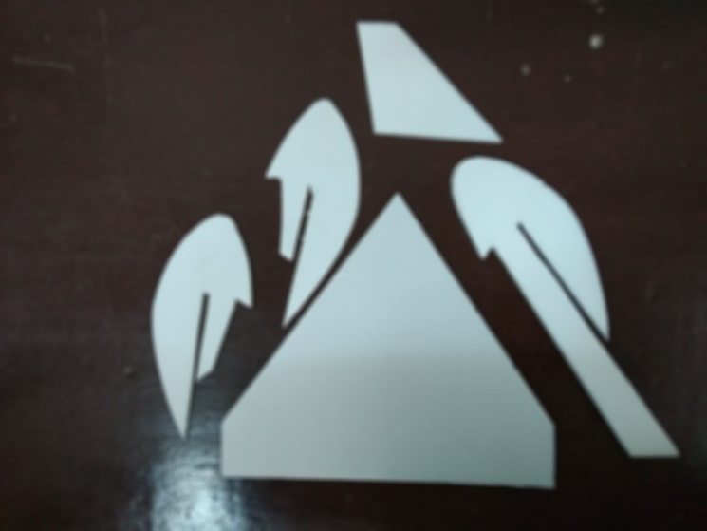
  - Сборка модели
Сборку планера начинаем с приклеивания киля к крылу, для этого место приклеивания покрываем тонким слоем клея, выдерживаем 3-4 минуты и приклеиваем киль.
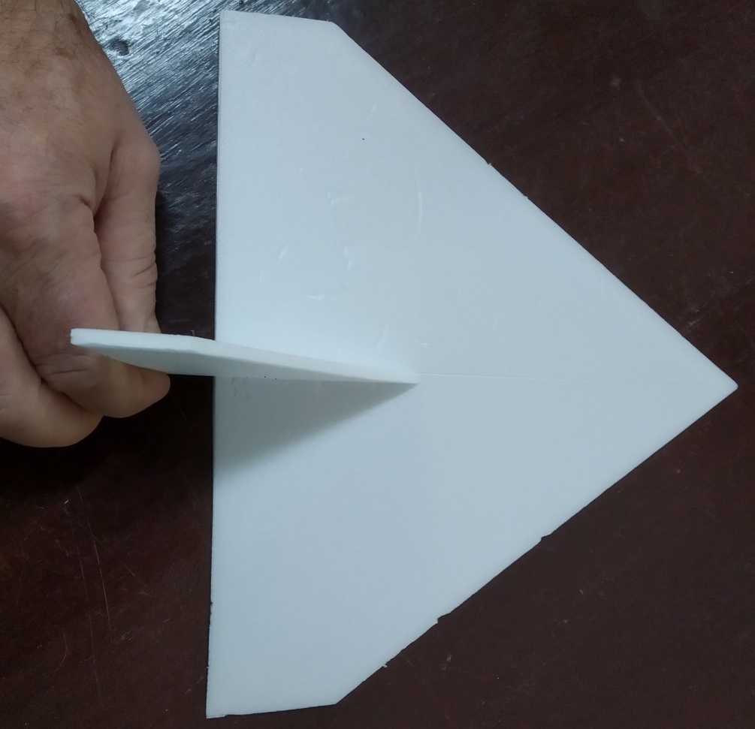
Склейка должна быть симметричной! От этого зависит направление полета!
Далее берем носик с ребром жесткости и приклеиваем к передней части носика по бокам с одной и другой стороны грузы по той же технологии что и киль. 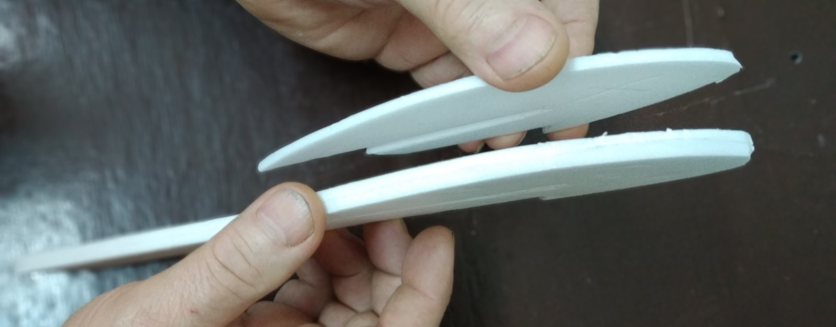
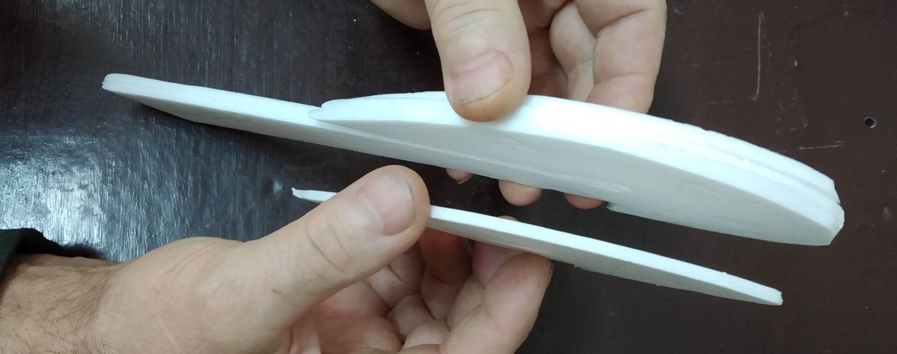
Промазываем клеем паз в носике и ребро жесткости через 3-4минуты вставляем в паз крыло с килем, прижимаем ребро жесткости строго по осевой линии так же, как расположен киль.
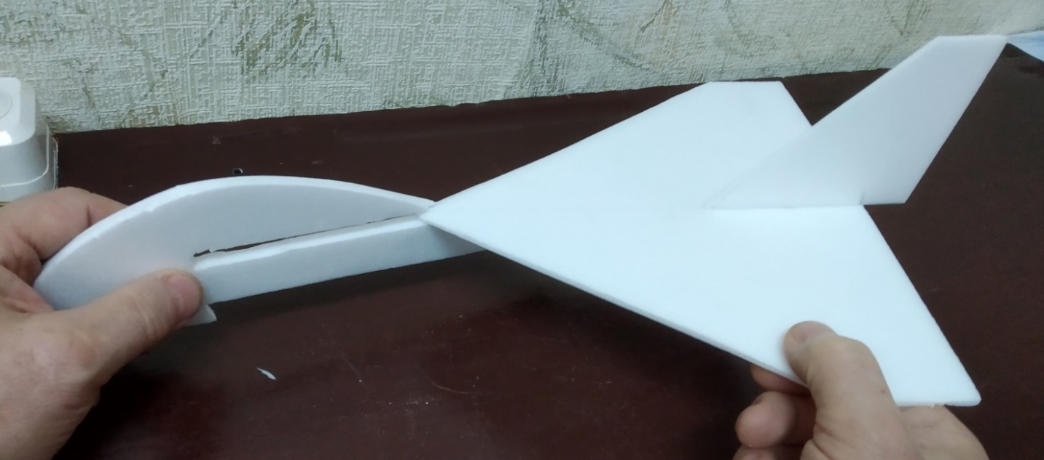

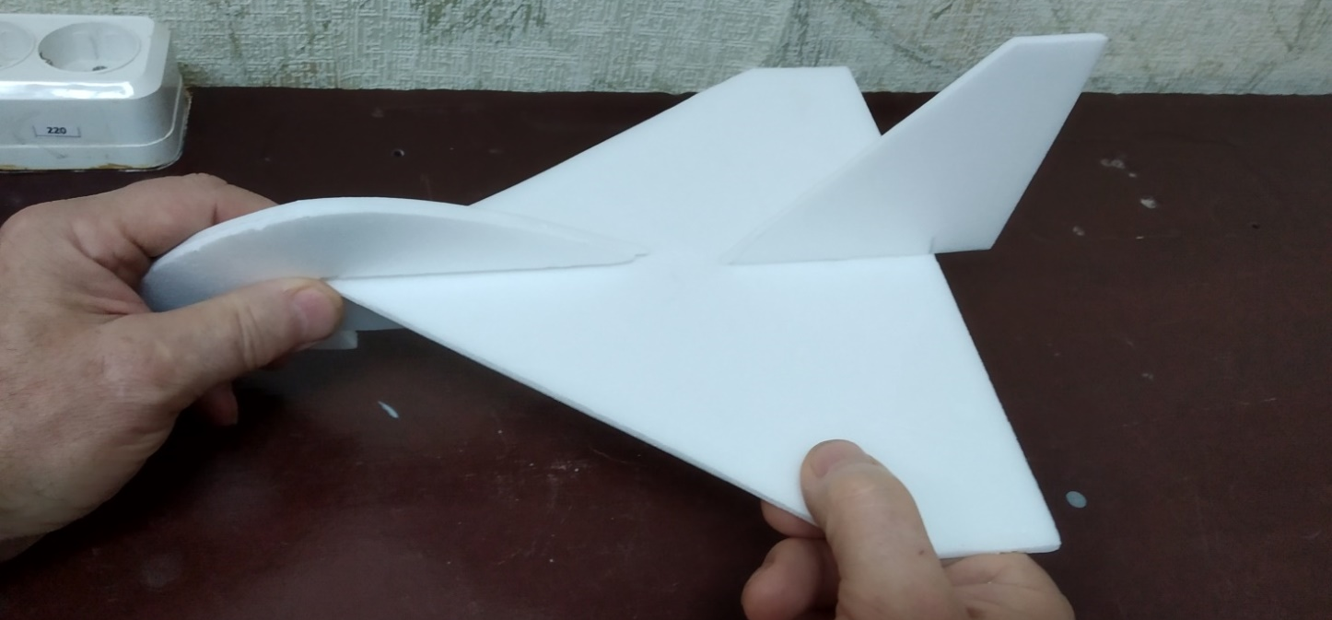
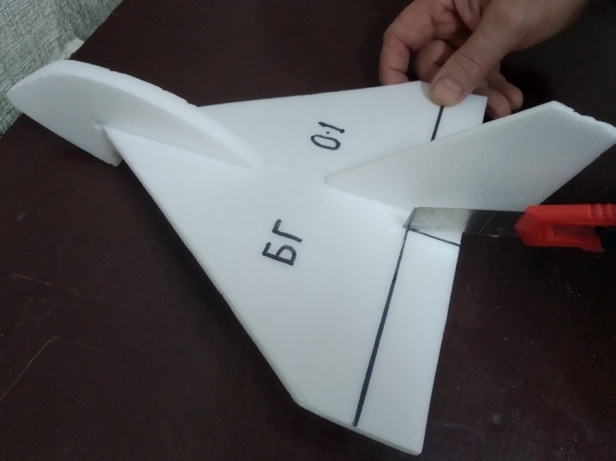
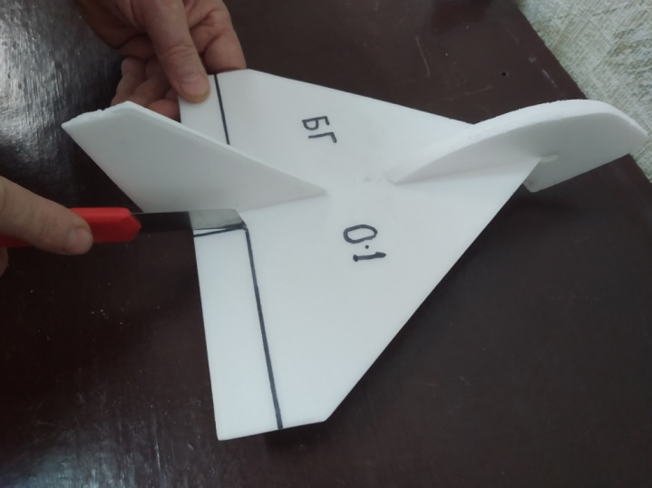
Сборка завершена. Осталось начертить на крыле рули высоты по 20 миллиметров и прорезать с обеих сторон.
  - Регулировка, настройка и полеты модели
Рекомендация: чтобы приступить к регулировке и запускам нужно выдержать время полного затвердевания клея написанного в инструкции.
Сначала устанавливается центр тяжести в районе 1/3 расстояния от передней кромки крыла. Центр тяжести устанавливается утяжелителями на носу планера из подручных материалов или пластилина.
Путем отгибания рулей высоты добиваемся стабильного планирования. Есть три вида полета модели кабрирование пикирование и планирование.
Если модель взмывает вверх, а затем вниз – это кабрирование, и рули нужно подогнуть вниз на 2-5 градусов.
Модель круто летит вниз – это пикирование, и рули нужно подогнуть вверх.
Путем этих подгинаний настраиваем режим планирования.
Направление полета модели настраиваем подгибом киля в ту или иную сторону. Необходимо добиться устойчивого планирования модели планера при несильном броске.
После настройки можно перейти к запуску броском руки, важно сделать быстрое и четкое движение рукой, кистью. Запуск планера производится под углом 30–45° к горизонту с увеличением силы броска. При прочих равных условиях дальше и выше летит та модель, у которой поверхность отделана более тщательно и изготовлена она более аккуратно.
Настроенная модель в большом помещении может продержаться в полете до 20 секунд (полет по кругу, настраивается поворотом кромки киля). А при запуске на улице при благоприятных условиях и ветре до нескольких десятков секунд. А запуск с горы или высокого здания подарить минуты полета. Осторожно — модель может быть потеряна!

Выводы
Постройка данной модели планера осуществлялась на практике в творческом объединении «Конструирование летающих моделей» 1-го года обучения в соответствии с темой программы «Бумажные и пенопластовые модели планеров и самолетов» в соответствии с типовой дополнительной общеразвивающей программой спортивно-технической направленности «Конструирование летающих моделей». Все обучающиеся успешно справились с постройкой модели. После изготовления модели обучающиеся решили назвать данную модель «Орленок».
Данный планер рекомендуется для изготовления обучающимися на кружковых занятиях, на уроках технологии и в домашних условиях.
При постройке модели планера обучающиеся стремятся к тому, чтобы модель развивала максимальную скорость и перемещалась на большое расстояние. При создании модели необходимо помнить, что апробировать ее технические свойства можно путем опытных запусков.
Планер можно использовать для изучения принципов полёта, для соревнований на дальность полёта, на время полёта, для интерьера, для участия в выставках.

Библиография
- Ермаков А.М. Просейшие авамодели: Кн. Для учащихся 5 – 8 кл. /Под ред. Г.И. Житомирского. – М.: Просвещение. 1984. – 160 с., ил.
- «Лети, модель!» Издательство ДОСААФ. Москва. 1969. – 182 с.
Интернет-ресурсы:
https://piko-train.ru/iz-bumagi/kak-sdelat-planer.html
https://svoimi-rukami2.ru/planery-belokrylye-samoletik-iz-potolocnoj-plitki/
https://ped-kopilka.ru/blogs/chezganov-aleksei/modelirovanie-planera-dlja-detei.html

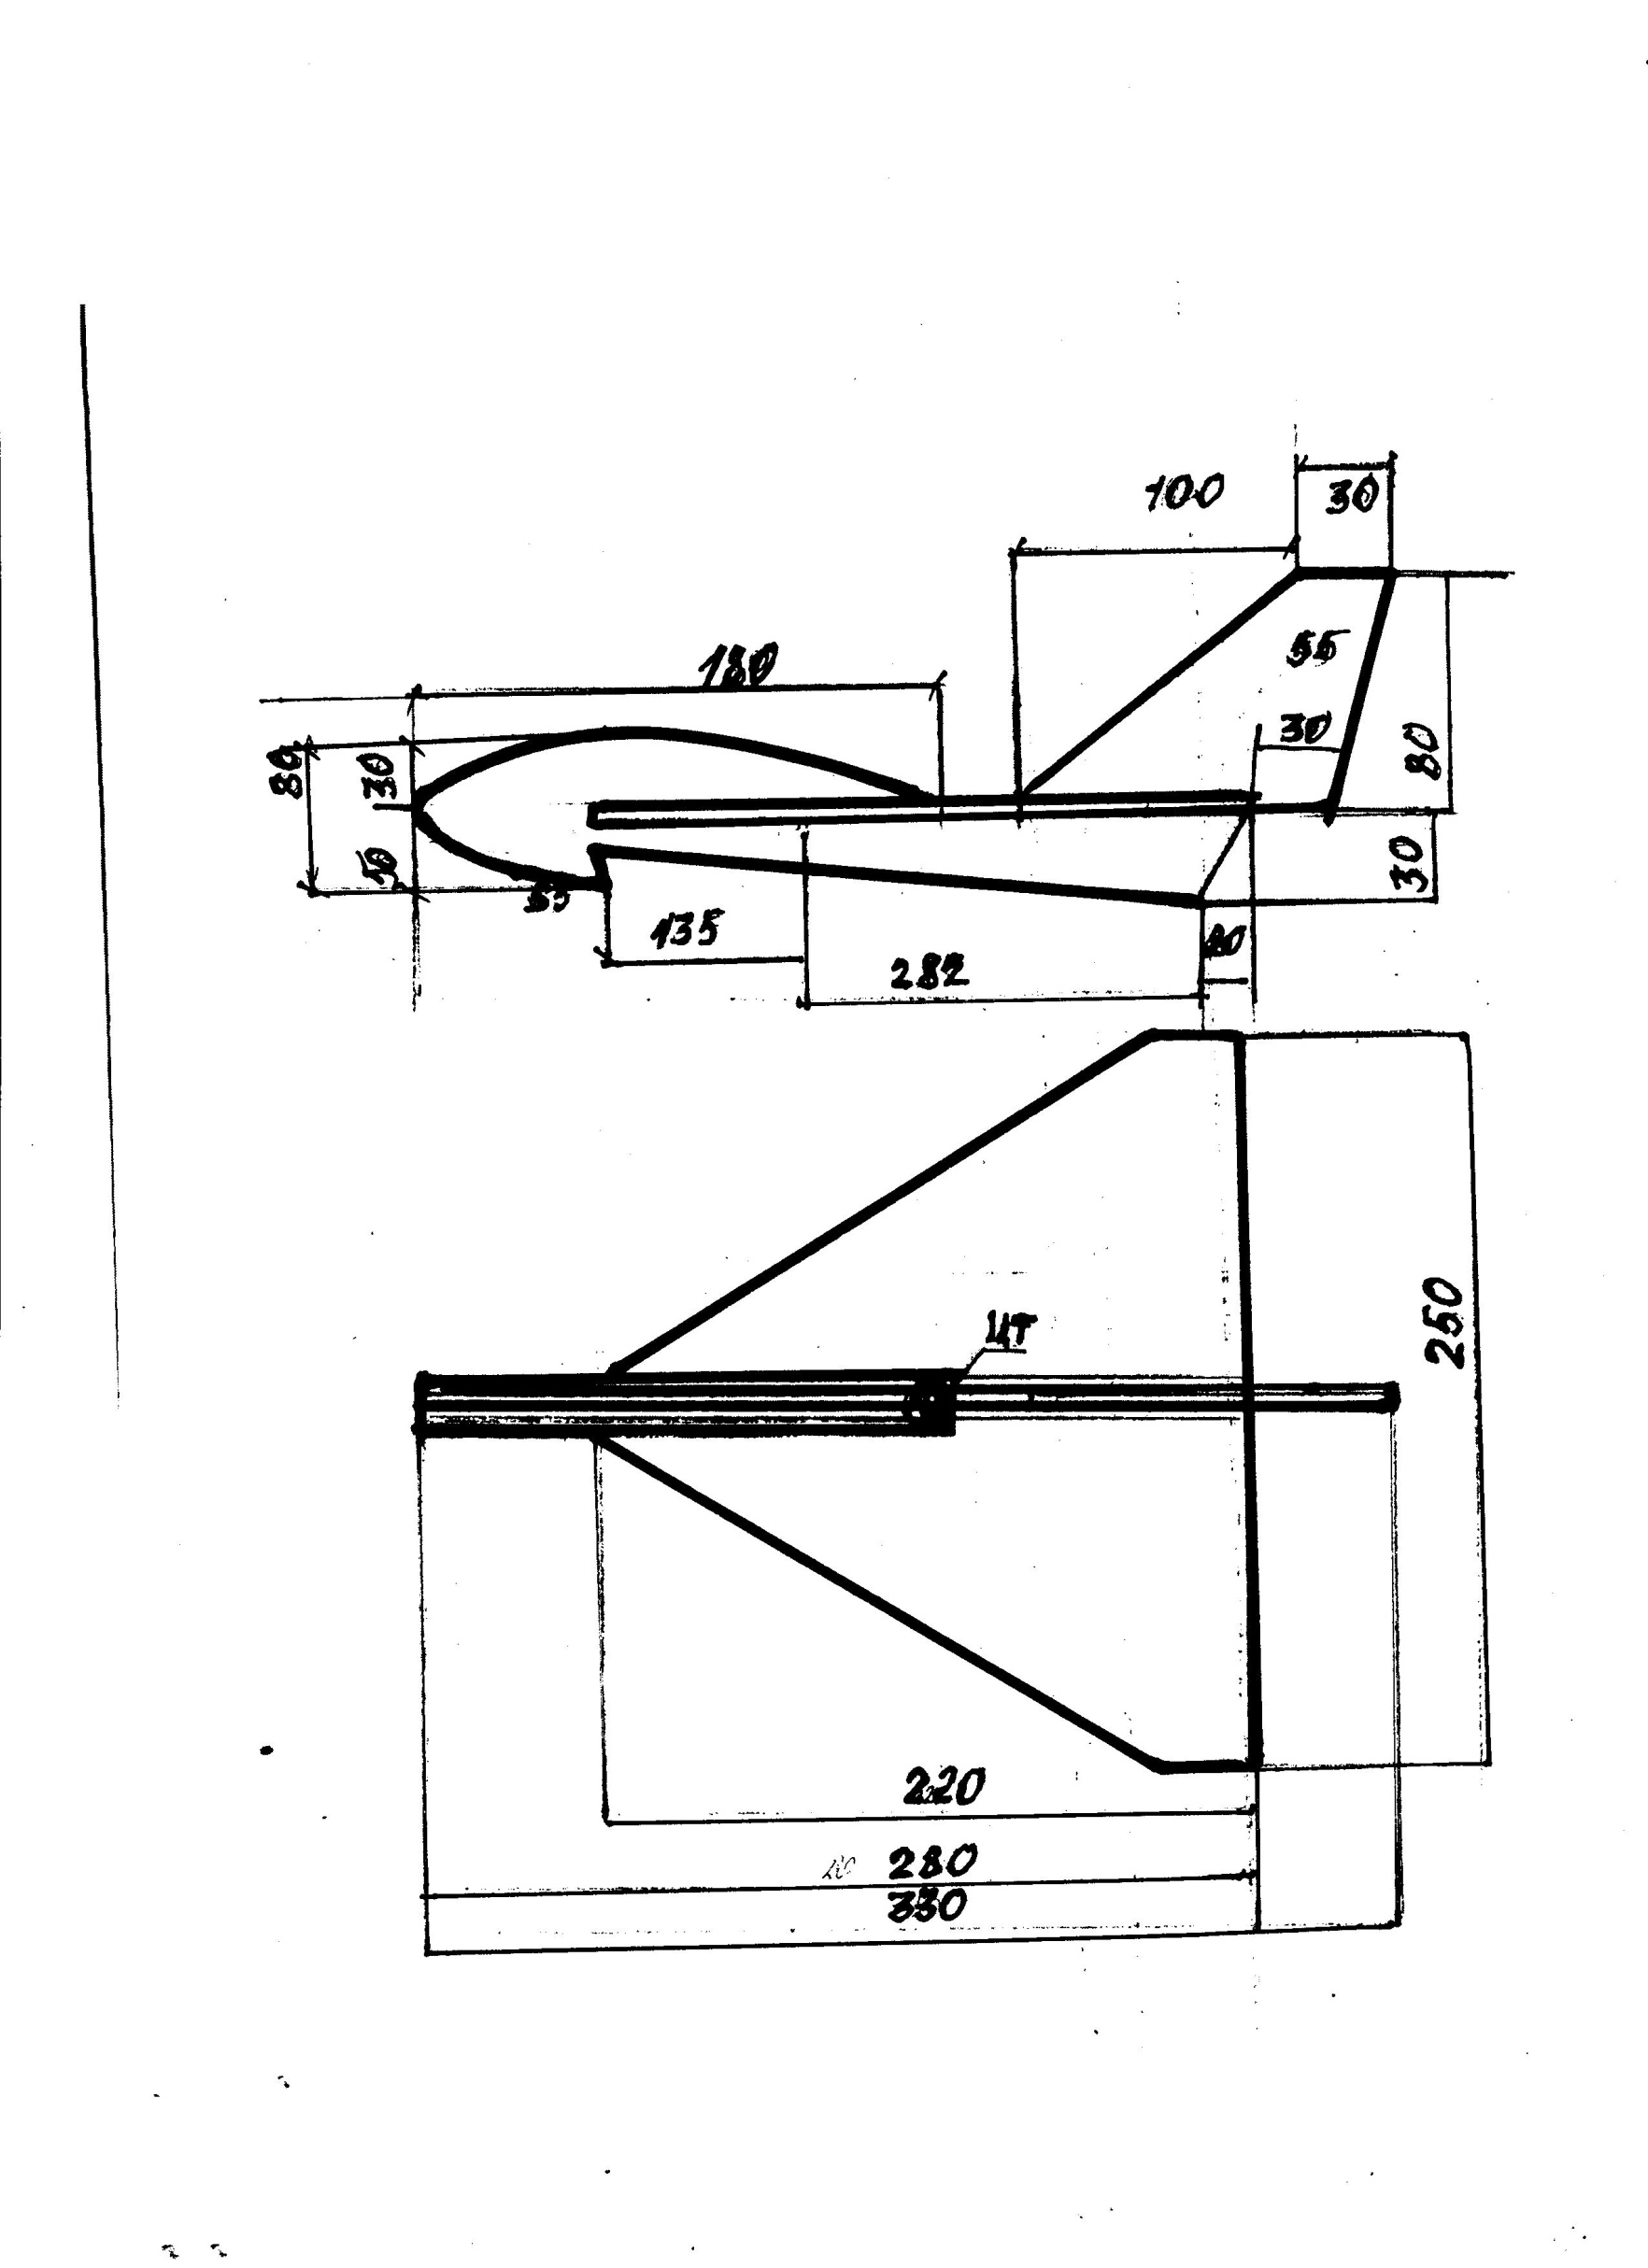
Приложение №1
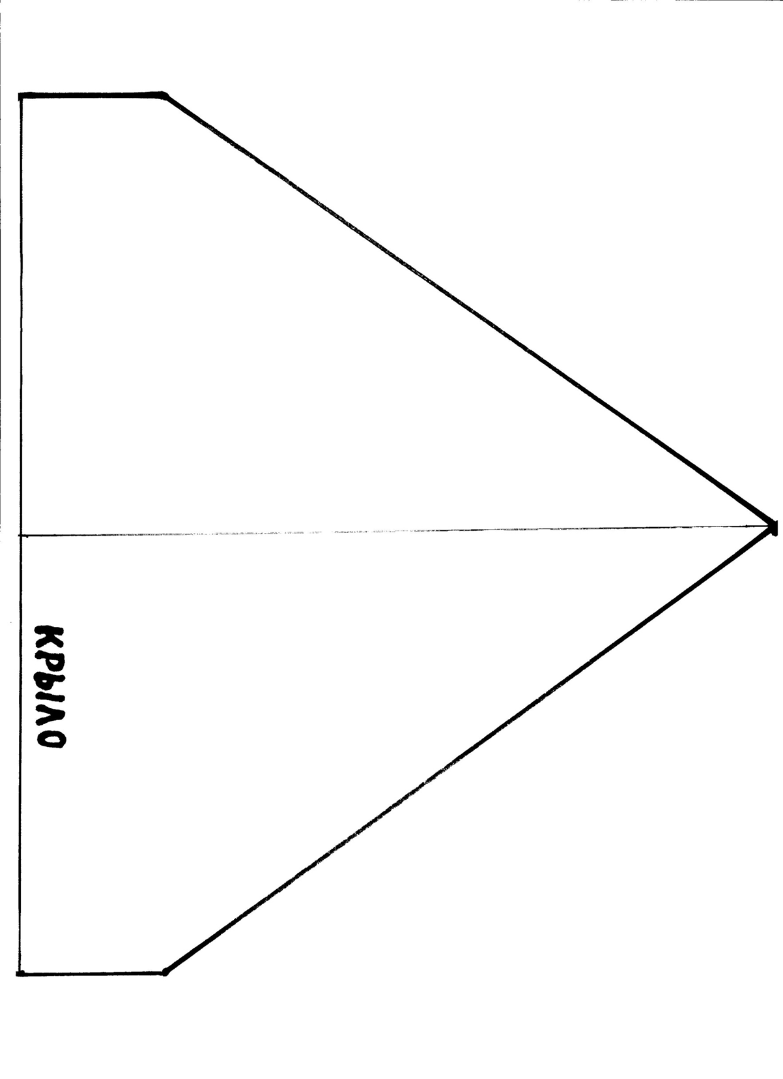
Приложение №2
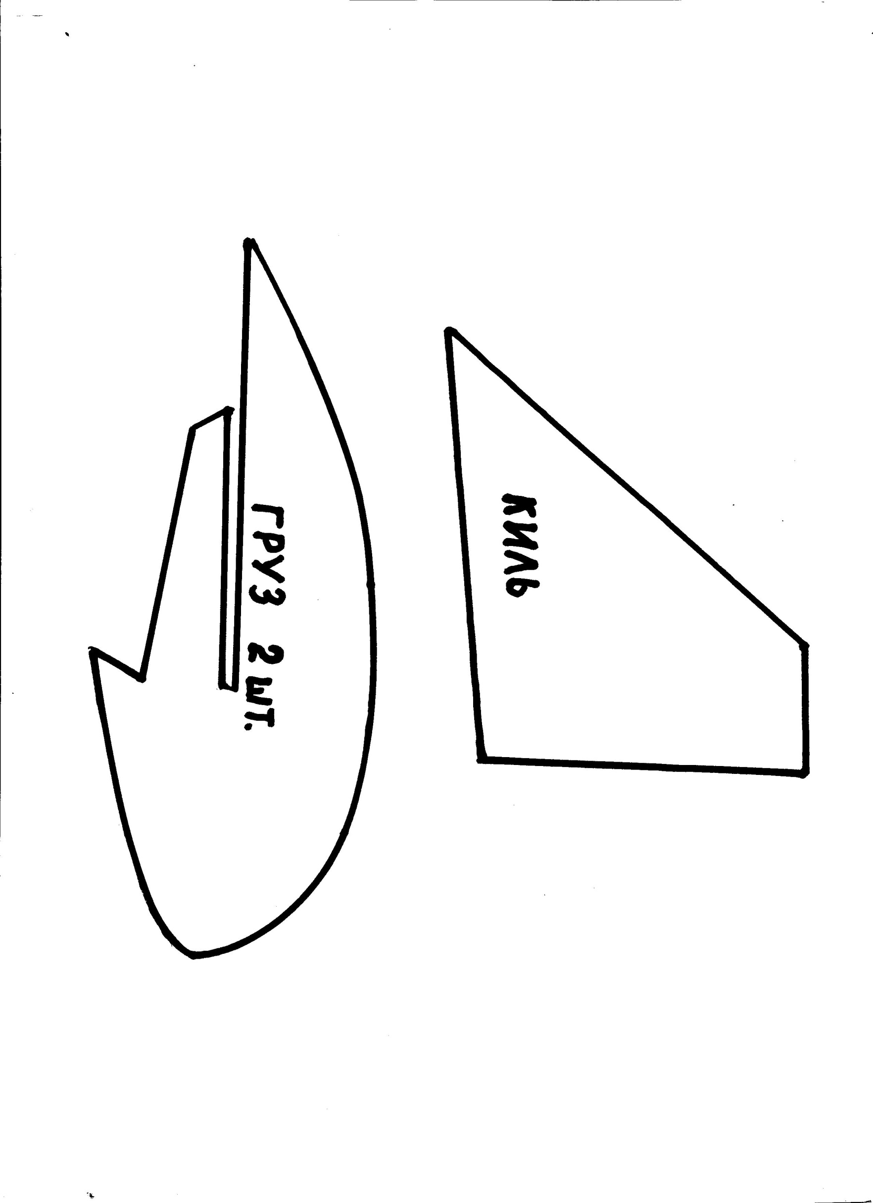
Приложение №3
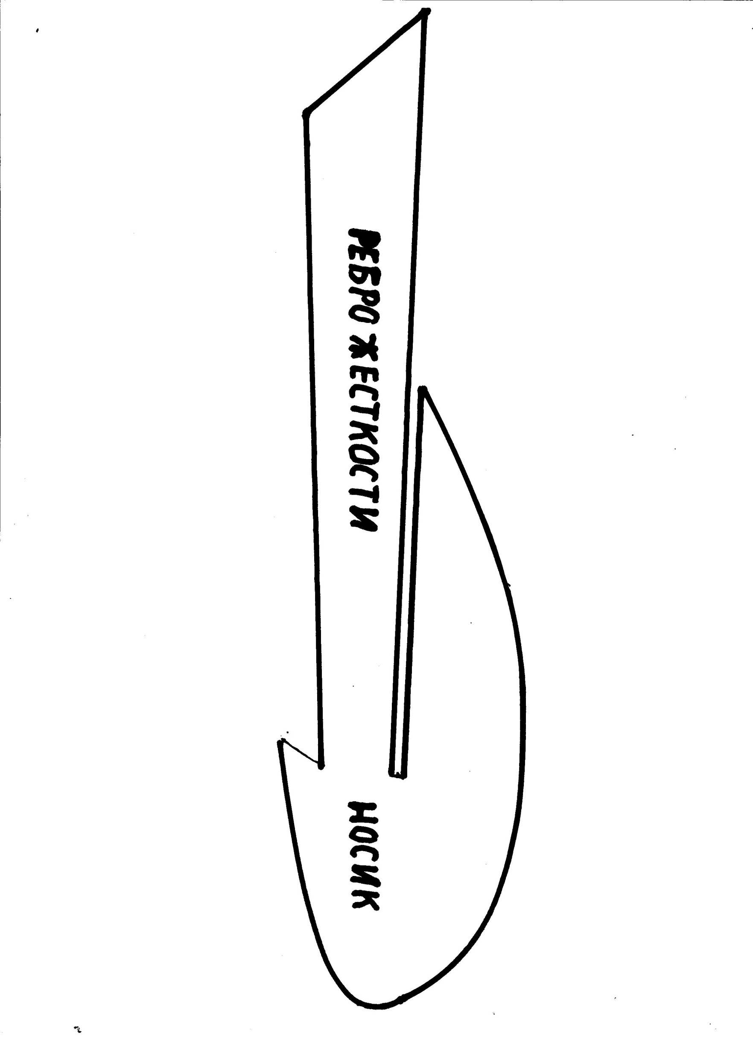
Приложение №4

